提高幼儿教师思维独创性与变通性的方法与途径
[摘 要] 创新是时代发展的趋势，也是社会需要的必然。教师作为教育事业的一线工作者，其自身创新素质的发展影响着教师教育工作的发展。创新素质包括很多方面，如创造性个性，创造性思维品质等。其中创造性思维品质对教师组织活动的方式和发展幼儿的手段有着直接影响。创造性思维品质包括：思维的流畅性，精进性，变通性和独创性。提高教师的创造性思维品质也是提高教师教育教学水平的关键。
[关键词] 教师，创新素质，创新性思维品质，独创性，变通性
- 问题的提出.
自从美国苹果公司生产的ipad在中国上市以来，尽管它的价格不菲，但它依旧如同雨后春笋一般迅速占领了国内电子市场。归其得以成功的原因，一是因为他有着高端的软件技术，二是因为他在外型设计上的新突破。Ipad打破了电脑外形的传统设计，引领IT业走向了新的方向。其革新的成功，离不开具有创新素质的设计团队，在这其中创造性的思维与创造性的个性是创新素质不可或缺的两个重要因素。
随着时代的进步，人们信息量的不断增长，越来越多的灵感涌入人们的脑海，然而有价值的创造绝不是仅仅的灵光一现，他需要进行系统的规划与操作才能得以实现，也就是说他需要创造性的思维和创造性的个性作为支持。其中创造性个性包括：自信，勇敢，执着，好奇等个性品质；创造性思维则包括：思维的流畅性，变通性，精进性和独创性。对于幼儿园教师来说，他们自身创新素质的提高也在很大程度上影响着幼儿的发展。他们面对的教育对象是天生就具有强烈好奇心的幼儿，他们对听到的、看到的事物都易产生兴趣，在教育活动中教师应满足幼儿对事物的好奇心和探索欲，从而达到发展幼儿，培养幼儿的目的。所以在教育过程中，教师思维的活跃与创新是教师组织课堂的关键。
二、创造性思维中的独创性与变通性.
在创造性思维中独创性是指反映的独特性，想出别人所想不出来的观念；亦即“和别人看同样东西，却能想出和别人不同的事物”。创造力是由某一项反映在全体反应中所占的比例来决定的，别人雷同越少，独创性越高。变通性是指不同分类或不同方式的思维，从某思想转换到另一思想的能力，或是以一种不同的新方法去看一个问题。在问题解决或创造力上我们必须要能找到不同的应用范畴或许多新的观念。变通性是指我们要能适应各种状况，同时意味着不要以僵化的方式去看问题。有弹性的思维者能以不同的方式去应用资料。
例如图一：请教师将下列圆圈加上几笔变成不同的图案。
图 一
如果通过添画变出了男孩脸，女孩脸，小猫头，小狗头，熊猫头等图案，该教师的思维流畅性则有5分，变通性则只有1分，因为他们都属于同一类事物（头像）。但如果通过添画变出了人脸（头像），电扇（电器），乌龟（动物），太阳（天体），花朵（植物）等多种类型的图案。该教师思维的变通性则有5分。
- 通过多种方式，提高幼儿教师思维的独特性与变通性。
- 提高幼儿教师思维独创性和变通性的意义。
教师作为教育事业的主体工作者，肩负着“传道，授业”的重任。但是由于教师面对的教育群体受年龄因素的影响，教师在组织课堂上也存在这明显的差异。对于幼儿园教师来说，让幼儿从情感，知识，技能三方面都得到发展是幼儿教师的主要工作任务。然而幼儿的年龄特点和有限的生活经验在很大程度上阻碍了幼儿对知识的理解与驾驭，所以如何教就成为教师在组织活动前必研究和设计的过程。教师需要通过丰富的活动设计帮助幼儿习得知识与技能。让幼儿在“玩中学，学中玩”的过程中轻松的掌握本次活动的主要目标。提高教师思维的独创性和变通性能有效帮助教师在组织教学活动中丰富自身的教学手段，为幼儿创设安全、平等、开放、自主的学习环境和精神环境，帮助他们更好的完成活动任务。
- 提高幼儿教师思维独创性的方法与途径。
- 在集体教研中碰撞出思想的火花。
集体教研是教师最常见的教研形式，它不仅能帮助教师解决自身在教学活动中的困惑与疑问，也能帮助教师指明大的教育方向和教育形式。例如在我园开展的“幼儿园数学活动的集体教研”中，我们针对“分类”这一项内容进行了充分的分析与研究。研讨时，教师们根据幼儿的年龄特点提出不同的活动内容。例如小班幼儿对于颜色的分类，大小的分类等，中班幼儿对于形状的分类，高矮的分类，薄厚的分类，以及奇数偶数的分类等，大班幼儿则可以开展多角度的分类活动，例如根据物体的性质，颜色，用途等不同属性进行材料的多种分类方式。在集体教研中，教师们畅所欲言，其所思，所言，所讲也将为他人带来新的灵感，在一个个想法的碰撞中，新的方案又得以诞生，教师思想的独创性也在一次次的思想碰撞中逐渐得到提高与发展。
- 通过观摩他人活动，萌发教师自身思想的独创性。
与集体教研不同，观摩活动能够更加真实的看到教师的活动设计，活动效果以及幼儿在活动中的表现。在观摩他人教学活动的同时，教师通过边观察，边思考的方式，发现他人教学活动中的优缺点，思考哪些是可以借鉴的，哪些是可以改善的，通过何种方式进行改善，如果自己设计该活动，还可以有哪些组织方式。例如我在观摩中班剪纸教活动“美丽的梳子”时，教师为了让幼儿知道梳子齿与齿之间的缝隙很窄时，为幼儿准备了大量的梳子图片，请幼儿观察，找到这些梳子的共同特点。该教师用了许多启发式，引导式的提问，帮助幼儿完成了活动目标。在看课时，我发现幼儿的思维较散，需要经过教师的引导才能逐渐发现梳子齿与梳子缝之间的关系（剪纸时梳子齿与齿之间的距离近，梳子缝越也小）。这样的引导方式虽能完成活动目标，但由于观察过程过长，导致幼儿剪纸活动的实际操作时间太短，达不到练习和掌握的程度。所以在我开展此次教育活动时，我采用让幼儿实际操作的方式，直接将幼儿的注意力集中到梳子齿与梳子缝的关系上。我为每名幼儿提供了一把梳子齿可以调节的梳子（如图二），使幼儿通过推拉梳子齿的方式，观察齿与齿之间紫色线条的长短变化，从而发现梳子齿与梳子缝之间的关系。这样的方法有效缩短了活动的导入部分，幼儿在课上有了更长的操作练习时间，通过自身的实际操作，进一步感知了梳子齿与梳子缝之间的关系。
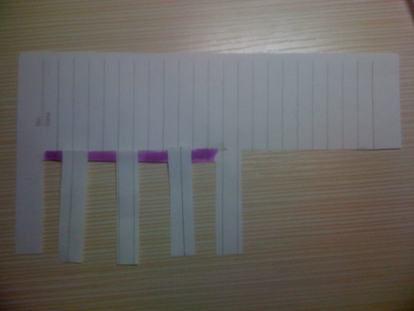
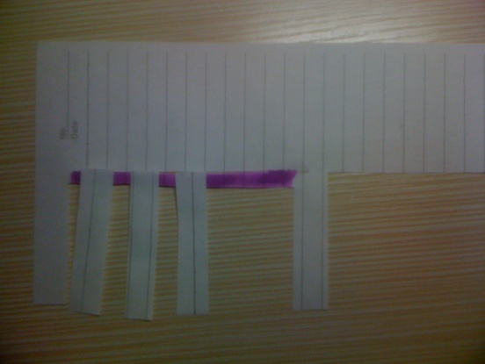
图二：

（齿与齿之间距离越近，紫色线条越短，证明齿与齿之间的缝隙越小）
- 提高幼儿教师思维变通性的方法与途径。
- 善于总结与反思，形成变通性思维。
教师通过反思与总结能够很好对已开展过的活动进行及时的梳理，总结教学经验，将此经验应用到其他活动的开展中。例如在开展语言活动时，为了帮助幼儿更好的理解词汇或诗歌，故事的含义，教师通常会采用多媒体课件作为辅助教学手段。通过生动，形象的画面，幼儿在对抽象的词汇或故事内容进行思想加工时有了具体形象的依托，有效提高了幼儿的理解程度。这种教学方法同样适用于英语活动的开展当中。教师可以通过形象的图片或实物，帮助幼儿建立起图像与单词的之间的直接关系，避开中文的依托。使幼儿的思维从过去的：星星 图片 star，转变为：图片 star。

星 星

转变为： Star
Star

- 不断学习，提升教师思维的变通性。
在开展教学活动时，教师为了培养幼儿的发散性思维，经常提问幼儿一些较为开放的，无固定答案的问题。由于师幼共同的脑力激荡，教师面临更多知识性的挑战，唯有不断的充实自己，获取新知识，才能更有效的安排教学，提高教学的层次。特别是在幼儿园科学活动中，科学活动多数以操作活动为主，让幼儿在亲身操作下感知科学现象，发现科学规律。但是教师在活动选材时，往往因为无法为每一名幼儿都提供充分的操作材料而放弃该活动，另寻其他。例如在大班开展的“身边的电流”活动时，教师通过班中的电路玩具让幼儿知道了电流的产生。但在让幼儿感知静电的产生时，由于教师没有找到足够数量的气球，所以幼儿的操作活动由集体性转变为个体性，很大程度上降低了本节活动的活动效果。在活动反思与点评时，我们建议该教师将气球改为幼儿人手一份的塑料垫板，这样既能保证幼儿操作活动的集体性，又能达到预期的活动效果。所以教师在开展活动前，自身要先完全掌握该活动的重点内容，例如静电产生的基本条件，产生静电的方法以及易产生静电的材料。在了解的基础上开展教学活动，能使教师更好的驾驭活动，灵活从容的处理活动中的突发现象。所以当教师在实施创造性教学时，并不是不要提前准备，而是要做更加细致的准备工作，以提高教师在教育活动中思维的变通性。
- 启示
独创性与变通性作为创造性思维品质的构成部分，有着其重要的功能与意义，而独创性，精进性，变通性与流畅性构成了创造性的思维品质，任何一项的缺失都难以保证创造性思维品质的形成。教师在教学过程中应勤于发现，善于总结，通过多种手段有意识的提高自身的创造性思维品质，也为幼儿更好的习得知识技能开辟新的方法与途径。
参看文献：
1、北京市教育委员会：《幼儿园教育指导纲要（试行）》实施细则,同心出版社，2006年7月，第一版
2、袁爱玲:《学前创造教育课程理论》,北京师范大学出版社，2001年11月，第一版
3、翁亦诗:《幼儿创造教育》,北京师范大学出版社，2001年9月，第一版
4、陈龙安:《创造性思维与教学》,中国轻工业出版社2002年7月，第一版

